

Благодарим Вас за приобретение профессиональной радиостанции нового поколения. Эта простая в использовании радиостанция отличается большой надежностью и позволяет использовать связь с максимальной эффективностью. Пожалуйста, внимательно прочтите инструкцию перед использованием. Представленная здесь информация поможет Вам полностью использовать потенциал устройства.

Меры предосторожности

Следующие рекомендации помогут вам правильно эксплуатировать данное изделие.
- Хранить радиостанцию и все ее комплектующие и аксессуары в недоступном для детей месте.

- Не пытайтесь самостоятельно разобрать радиостанцию, так как это может привести к ее повреждению и утерю гарантии.

- Пожалуйста, используйте только оригинальные аккумулятор и зарядное устройство «Терек», чтобы избежать повреждения радиостанции.

- Пожалуйста, используйте только оригинальные антенны «Терек», для обеспечения максимального радиуса связи.

- Не подвергайте радиостанцию длительное время воздействию прямых солнечных.

- Не оставляйте радиостанцию длительное время в сильно запыленных и местах с повышенной влажностью.

- Не используйте для очистки радиостанции сильные химические и моющие средства и растворитель.

- Не включайте радиостанцию без антенны.

- Если вы обнаружите, что радиостанция имеет посторонний запах, дым, либо чрезмерный нагрев - немедленно выключите радиостанцию, снимите аккумуляторную батарею.

i

Внимание

- Все вышеизложенное в равной степени относится к всем продуктам и аксессуарам «Терек». Если у Вас возникли сложности с использованием оборудования, пожалуйста, незамедлительно свяжитесь с Вашим дилером.

- Используйте только оригинальные аксессуары и гарнитуры «Терек». Использование аксессуаров и гарнитур сторонних производителей может привести к выходу оборудования из строя или его некорректной работе.

ii

Содержание


Распаковка и проверка оборудования 1

Комплект поставки 1

Подготовка к работе 3

Зарядка аккумуляторной батареи 3

Установка/Извлечение аккумуляторной батареи 5

Установка поясного держателя 6

Установка гарнитуры 7

Ознакомление с устройством 8

Эксплуатация 9

Дополнительные функции 10

Ограничение длительности передачи 10

Экономия заряда аккумуляторной батареи 10

Предупреждение о низком заряде аккумуляторной батареи 10

Включение/Выключение шумоподавителя 10

Использование субтонов CTCSS&DCS 11

Спецификация 12

Руководство по устранению неполадок 13

Частоты каналов 14

iii


Распаковка и проверка оборудования

Аккуратно распакуйте радиостанцию. Если при распаковке Вы заметили несоответствие списку, обратитесь к поставщику!

Аксессуары

Наименование | Количество
Зарядное устройство ЗУ РК201 | 1
Аккумуляторная батарея АКЛ РК201П | 1
Антенна АШ-РКУ | 1
Поясной держатель | 1
Комплект винтов | 1
Инструкция | 1

Опционально радиостанция может комплектоваться гарнитурами:
- Гарнитура скрытого ношения (вакуумная)
ГСН-800
- Гарнитура ушная ГУН-400
- Тангента с зажимом ТНГ-200
- Гарнитура костной проводимости ГКП-180
- Гарнитура ларингофон ГЛС-270
Использование других гарнитур сторонних производителей может привести к некорректной работе устройства и/или выходу его из строя.

1

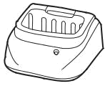
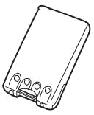

Аккумуляторная батарея Зарядное устройство
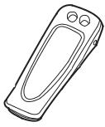
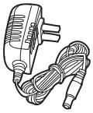

Поясной держатель Адаптер питания

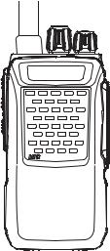

Комплект винтов Радиостанция

2

Подготовка к работе

Зарядка аккумуляторной батареи

Новые аккумуляторные батареи поставляются с завода незаряженными полностью.

Перед использованием аккумуляторную батарею необходимо полностью зарядить. Полной номинальной емкости аккумуляторная батарея достигает после 3-4 цикла заряда-разряда.
Внимание
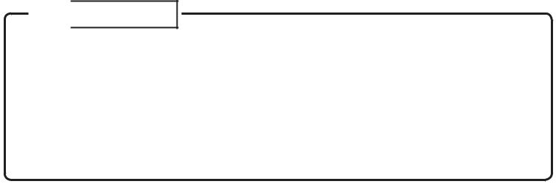
 Нельзя допускать долго нахождения аккумуляторной батареи в сильно разряженном состоянии! Это может привести к выходу аккумуляторной батареи из строя.

Примечание:

-  В процессе зарядки температура окружающей среды должна быть от 42 до 104°F (от 5 до 40°C). Зарядка вне этого температурного режима может не полностью зарядить аккумуляторную батарею.
-  В процессе зарядки аккумуляторной батареи радиостанция должна быть выключена.

3

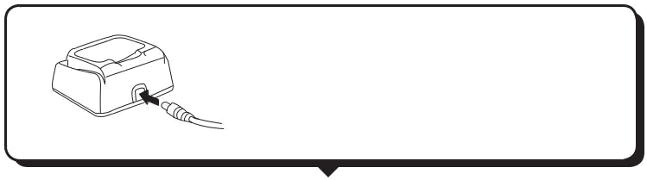
Вставьте сетевой адаптер в разъем на зарядном стакане.


Подключите адаптер в розетку 220В.
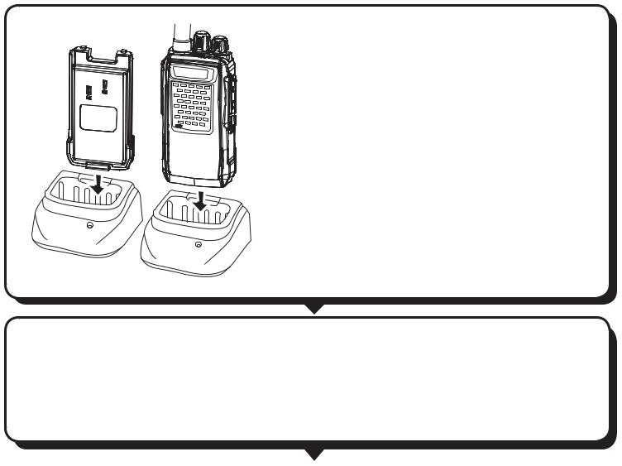

Вставьте аккумуляторную батарею или радиостанцию с аккумуляторной батареей в зарядный стакан.

 Совместите контактные площадки аккумуляторной батареи и зарядки и вставьте аккумуляторную батарею в стакан по направляющим.
 После этого светодиодный индикатор на лицевой части зарядного стакана должен переключиться в красный цвет – начало процесса зарядки.

Полный зарядный цикл аккумуляторной батареи составляет около 8 часов. После чего индикатор зарядного стакана переключится в зеленый цвет, индицируя окончание процесса зарядки.

Извлеките адаптер из розетки 220В после окончания процесса зарядки.

4
Установка/извлечение аккумуляторной батареи
Среднее время работы аккумуляторной батареи составляет 20 часов. Среднее время вычисляется - 5% времени передачи, 5% времени приема и 90% времени в режиме ожидания.
Внимание
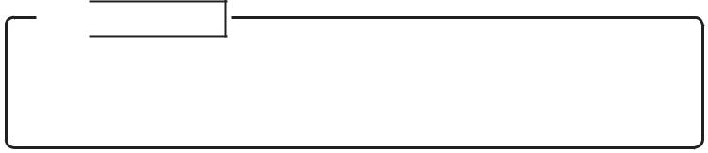
-  Не допускать короткого замыкания выводов. Не разбирать. Не нагревать. Не использовать не рекомендованные зарядные устройства.
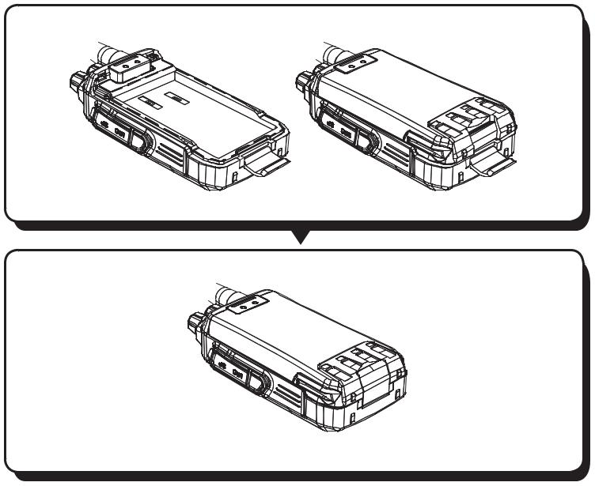

5

Установка поясного держателя
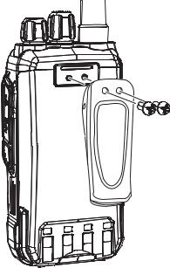
Если необходимо, установите поясной держатель возле крышки аккумуляторного отсека, посредством двух винтов, входящих в комплект поставки.



6

Установка гарнитуры
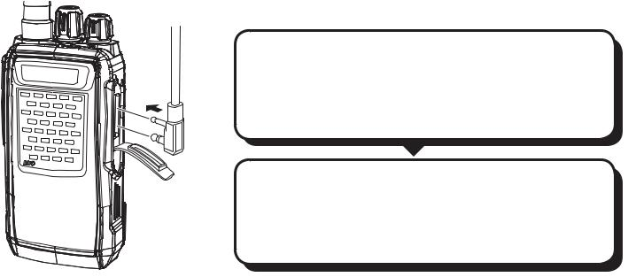

Откройте резиновую заглушку.

Вставьте разъем гарнитуры в аксессуарный разъем радиостанции.

Примечание:

Данный тип разъема не обеспечивает полную влагонепроницаемость радиостанции.

7

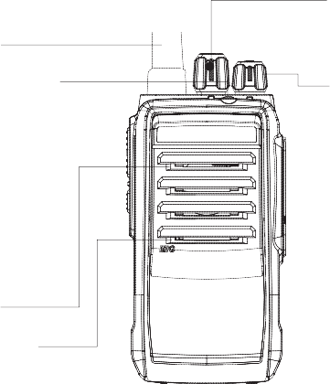
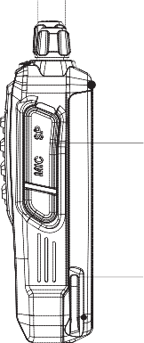
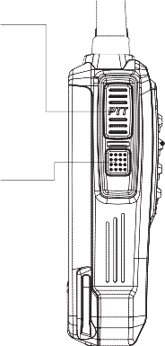
Антенна
LED индикатор Красный - передача.
Зеленый – прием.

Динамик Микрофон
PTT кнопка

Вкл/Выкл шумоподавителя Длительное нажатие кнопки отключает шумоподавитель. Вы будете слышать весь эфир. Отпустите кнопку для включения шумоподавителя.
Аксессуарный разъем
8

Ознакомление с устройством
Ручка селектора каналов
Вкл/Выкл/Регулятор громкости
Аккумуляторная батарея
Эксплуатация
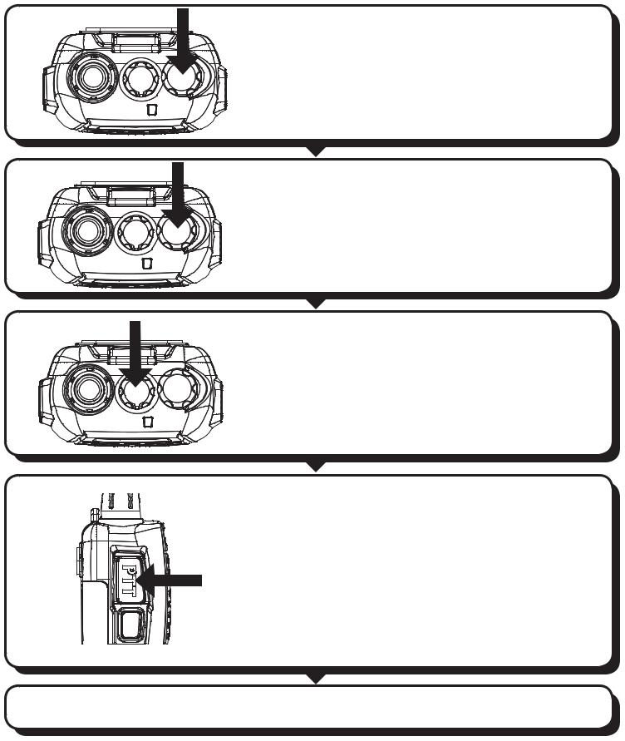

Для включения радиостанции поверните Вкл/Выкл/Регулятор громкости по часовой стрелке до звукового сигнала.
.

Отрегулируйте громкость, вращая регулятор.

- Для выбора канала, поверните переключатель каналов и выберите желаемый номер канала.

Для включения режима передачи нажимаем “РТТ” и говорим в микрофон.
Говорить необходимо четко, не отворачиваясь от микрофона, на расстоянии около 2,5 до 5 см от микрофона

Отпустите кнопку «РТТ», когда закончите говорить.

Примечание: Когда напряжение аккумулятора становится слишком низким, передача прекращается, и индикатор будет мигать красным цветом.

9

Дополнительные функции

Ограничение длительности передачи

Функция ограничения длительности передачи позволяет предотвратить блокировку рабочего канала случайным длительным нажатием клавиши передачи «РТТ».
Значение ограничения длительности передачи устанавливается при программировании радиостанции.

Экономия заряда аккумуляторной батареи

Функция экономии аккумуляторной батареи позволяет снижать расход энергии в режиме ожидания.

Предупреждение о низком заряде аккумуляторной батареи

Предупреждение о низком заряде аккумуляторной батареи оповещает Вас о необходимости в скором времени поставить аккумуляторную батарею на зарядку.

Включение/Выключение шумоподавителя

Длительное нажатие кнопки отключает шумоподавитель. Вы будете слышать весь эфир. Отпустите кнопку для включения шумоподавителя.

10

Использование субтонов CTCSS & DCS

Радиостанция в полной мере поддерживает QT/DQT сигнализации вашего радио. Вы можете принимать вызовы согласно запрограммированным QT/DQT, только если вы выберете этот канал. Остальные каналы не доступны.
Она позволяет заблокировать ненужные вызовы.
Для программирования и консультации свяжитесь с сервисным центром.

11

Спецификация

Частотный диапазон | 400-480 МГц
Рабочее напряжение | DC7.4V
Количество каналов | 16 каналов
Антенна | штыревая круговой диаграммы
Импеданс антенны | 50 Ом
Тип АКБ | Li-Pol
Рабочая температура | -30C ~ + 57C
Размеры | 100(В)X50(Д)X28(Ш) мм
Передатчик
Мощность передатчика | 5 Вт
Тип модуляции | частотная
Максимальная девиация |  ±5 кГц
Паразитные излучения | -57 дБм
Шаг частоты | 6,25/12,5/20/25 кГц
Максимальное потребление |  1000 мА
Приемник
Чувствительность приемника | 0,16 мкВ (12дБ SINAD)
Чувствительность шумоподавителя | 0,19 мкВ
Итермодулация EIA | 50 дБ
Выходная звуковая мощность | 380 мВт
Максимальное потребление | 100 мA
Токопотребление с закрытым шумоподавителем | 20 мA

- Технические характеристики могут быть изменены производителем без предварительного уведомления.

12

Руководство по устранению неполадок

Неисправность | Метод решения
Не включается | Аккумуляторная батарея возможно разряжена. Попробуйте ее зарядить.
Не включается | Если аккумуляторная батарея не заряжается, попробуйте заменить ее на новую.
Быстрый разряд | Срок эксплуатации аккумуляторной батареи подходит к концу.
аккумуляторной | Замените ее на новую.
батареи
 | Проверьте соответствие частот и
Нет связи с | CTCSS/DCS кодов Ваших радиостанций.
Нет связи с | Проверьте техническое состояние.
другими радиостанциями | Проверьте техническое состояние.
другими радиостанциями | Ваших радиостанций после чего
 | обратитесь к Вашему дилеру или в сервисный центр «Терек».
В эфире слышно
посторонние | Смените номер канала.
разговоры

13

Частоты каналов

Наименование: __________________________________

Серийный номер: _________________________________

Канал | Частоты | Частоты | CTCSS/DCS
Канал | передачи | приема | CTCSS/DCS

1

2

3

4

5

6

7

8

9

10

11

12

13

14

15

16

14

